Het Barnevelds Kamerorkest

Altijd al in een orkest willen spelen?
Grijp dan nu je kans! Dit najaar organiseren
de Vioolpraktijk Barneveld en het Barnevelds
Kamerorkest een project, waarbij vioolleerlingen
in het orkest mee kunnen spelen bij het
najaarsconcert op 10 november 2015.
Tijdens het najaarsconcert zal het programma van het Barnevelds Kamerorkest
worden aangevuld met 5 stukken die samen met de vioolleerlingen van de
Vioolpraktijk Barneveld zullen worden gespeeld. Dit zijn eenvoudige
orkeststukken die tijdens vier gezamenlijke orkestrepetities op dinsdagavonden in
oktober en november worden ingestudeerd.
De repetitiedata’s zijn: 6,13,27 october en 3 november 2015 van 19.00 uur tot 20.00 uur in de Bethelkerk te Barneveld.
Uitvoering is op 10 november 2015 om 19.30. Ook in de Bethelkerk.
Lijkt het je leuk om in een paar weken orkestervaring op te doen in het leukste
orkest van Barneveld? Neem dan contact op met Willemieke de Goffau per e-
mail (willemiekedegoffau@hotmail.com) of
met Agnes van Meerveld : info@vioolpraktijkbarneveld.nl

De kosten voor dit project zijn €15,-

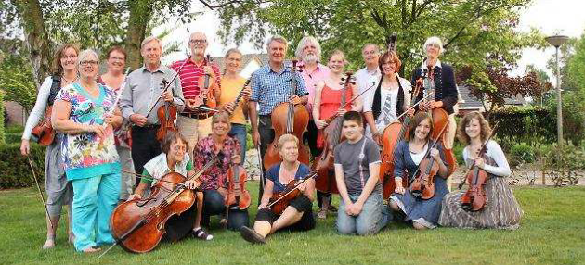

Het Barnevelds Kamerorkest hoopt jullie allemaal binnenkort te ontmoeten!

